СВЕРДЛОВСКОЕ
ХУДОЖЕСТВЕННОЕ УЧИЛИЩЕ
ИМ. И. Д. ШАДРА

БИБЛИОТЕКА

Международный день полета человека в космос.

День космонавтики в России.

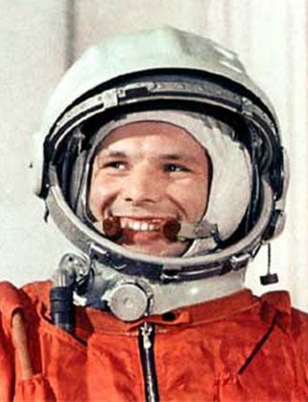

12 апреля в России отмечается День космонавтики, установленный указом Президиума Верховного Совета СССР от 9 апреля 1962 года в честь первого в мире полета человека в космос, совершенного гражданином Советского Союза Юрием Гагариным на космическом корабле "Восток" 12 апреля 1961 года.
12 апреля во многих странах мира с 2001 года проводится акция-мероприятие "Юрьева ночь" (Yuri's Night), названная так в честь Юрия Гагарина. Ее инициатором был Консультативный совет представителей космического поколения (США). Она посвящена двум событиям: первому полету человека в космос (12 апреля 1961 года, СССР) и первому пилотируемому полету по программе "Спейс шаттл" (12 апреля 1981 года, США).
Решение о памятной дате «Международный день полёта человека в космос» принято на 65-й сессии Генеральной Ассамблеи ООН (Пункт 50 повестки дня — Международное сотрудничество в использовании космического пространства в мирных целях) 7 апреля 2011 года.
Самая массовая "Юрьева ночь" прошла в 2011 году – в год 50-летия первого полета человека в космос. В ней приняли участие более 100 тысяч человек в 75 странах.
Тематический библиографический список
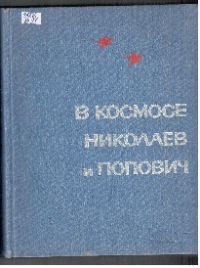 | 39.6  В 11  В космосе Николаев и Попович : книга о беспримерном групповом полете вокруг Земли космических кораблей Восток-3,Восток-4 / ред.-сост. М. Б. Черненко [и др.]. - Москва : Правда, 1963. - 496 с. : фот.
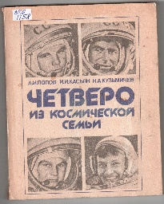 | 39.6  В 19  Васильев М. В. Вехи космической эры : страницы из истории советской космонавтики / М. В. Васильев. - Москва : Машиностроение, 1967. - 227 с. : ил.
39.62
Г 12
Гагарин Ю. А. Дорога в космос : записки летчика-космонавта СССР / Ю. А. Гагарин ; литературная запись специальных корреспондентов "Правды" Н. Денисова и С. Борзенко. - Москва : Воениздат, 1961. - 240 с. : ил.

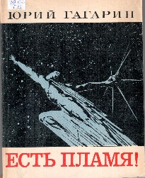 | 39.62  Г 12  Гагарин Ю. А. Есть пламя! : статьи, речи, письма, интервью / Ю. Гагарин. - Москва : Молодая гвардия, 1971. - 192 с. : ил.
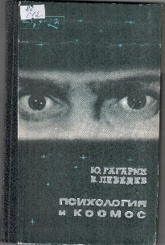 | 88  Г 12  Гагарин Ю. А. Психология и космос / Ю. А. Гагарин, В. И. Лебедев. - 3-е изд. - Москва : Молодая гвардия, 1976. - 208 с. : ил.
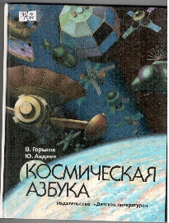 | 39.6  Г 71  Горьков В. Л. Космическая азбука / В. Л. Горьков, Ю. Ф. Авдеев ; худож.: В. Радаев, В. Букарев. - Москва : Детская литература, 1990. - 176 с. : ил.
92
Д 38
Детская энциклопедия : для среднего и старшего возраста. - Москва : Просвещение
Т. 2 : Мир небесных тел. Числа и фигуры / ред.: А. И. Маркушевич, Б. А. Воронцов-Вельяминов. - 1964. - 520 с. : фот., ил.

39.6
Д 50
Дихтярь А. Б. Прежде чем прозвучало : "Поехали!" : документальная композиция / А. Б. Дихтярь ; худож. летчик-космонавт СССР В. Джанибеков. - Москва : Политиздат, 1987. - 240 с. : ил.

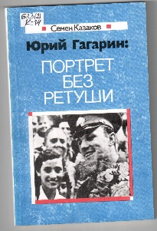 | 63.3(2)  К 14  Казаков С. Д. Юрий Гагарин : портрет без ретуши / С. Д. Казаков. - Москва : Советская Россия, 1991. - 176 с. : ил.
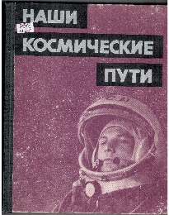 | 39.62  Н 37  Наши космические пути / ред.: С. В. Курляндская, Н. Ц. Степанян. - Москва : Советская Россия, 1962. - 307 с. : ил.
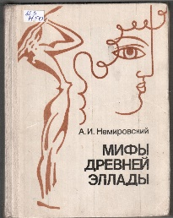 | 82.3  Н 50  Немировский А. И. Мифы Древней Эллады / А. И. Немировский. - Москва : Просвещение, 1992. - 319 с.  Аннотация: Изложены древнегреческие мифы о происхождении космоса, Земли и человечества, о борьбе богов и титанов, о богах Олимпа и героях Древней Греции, о подвигах Геракла и аргонавтах, о Трое и Троянской войне.
39.62
Н 63
Николаев А. Г. Космос - дорога без конца / А. Г. Николаев. - 2-е изд. - Москва : Молодая гвардия, 1979. - 240 с. : ил. - (Люди и космос)

39.6
П 58
Попов Л. И. Четверо из космической семьи / Л. И. Попов, И. И. Касьян, Н. А. Кузьмичев. - Москва : Машиностроение, 1991. - 144 с.

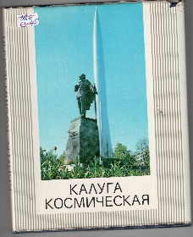 | 39.6  С 45  Скрипкин А. Т. Калуга космическая : фотоальбом / А. Т. Скрипкин, И. С. Короченцев. - Москва : Машиностроение, 1977. - 128 с. : ил.
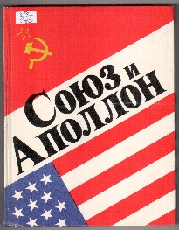 | 39.62  С 70  "Союз" и "Аполлон". Рассказывают советские ученные, инженеры и космонавты - участники совместных работ с американскими специалистами : сборник / ред. К. Д. Бушуев. - Москва : Издательство политической литературы, 1976. - 272 с. : ил.
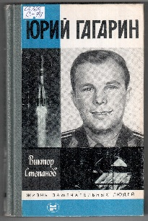 | 63.3(2)  С 79  Степанов В. А. Юрий Гагарин/ В. А. Степанов. - Москва : Молодая гвардия, 1987. - 335 с. - (Жизнь замечательных людей. Сер. биографий ; Вып. 1(676)).  Аннотация: Книга построена на обширном документальном материале, важное место в котором занимают свидетельства близких друзей и соратников Юрия Гагарина
39.6
У 49
Улубеков А. Т. Богатства внеземных ресурсов : научно-популярная литература / А. Т. Улубеков. - Москва : Знание, 1984. - 256 с. : ил.
Аннотация: О перспективах использования Солнечной системы человечеством.

85.16
Ф 81
Фото 81-82 : фотоальбом / сост.: М. Леонтьев, О. Суслова. - Москва : Планета, 1984. - 144 с. : ил.
Аннотация: В альбом включены фотографии, которые наиболее характерно отражают тенденции прессовой и выставочной фотографии 1981 - 82 гг. Здесь представлены образцы журналистского репортажа и лирические пейзажи, фотографии, выполненные из космоса, различные жанровые сцены, портреты. В альбоме Вы найдете полное разнообразие тем, сюжетов, стилевых манер.

39.62
Ш 28
Шаталов В. А. Трудные дороги космоса / В. А. Шаталов. - 2-е изд., доп. - Москва : Молодая гвардия, 1981. - 320 с. : ил. - (Люди и космос)

39.6
Ш 67
Школенко Ю. А. Космический век / Ю. А. Школенко ; вступ. слово В. И. Севастьянова. - Москва : Молодая гвардия, 1986. - 192 с.

По всем вопросам обращаться по biblioshadra@maul.ru

